Beskrivelse av Solbergsonen
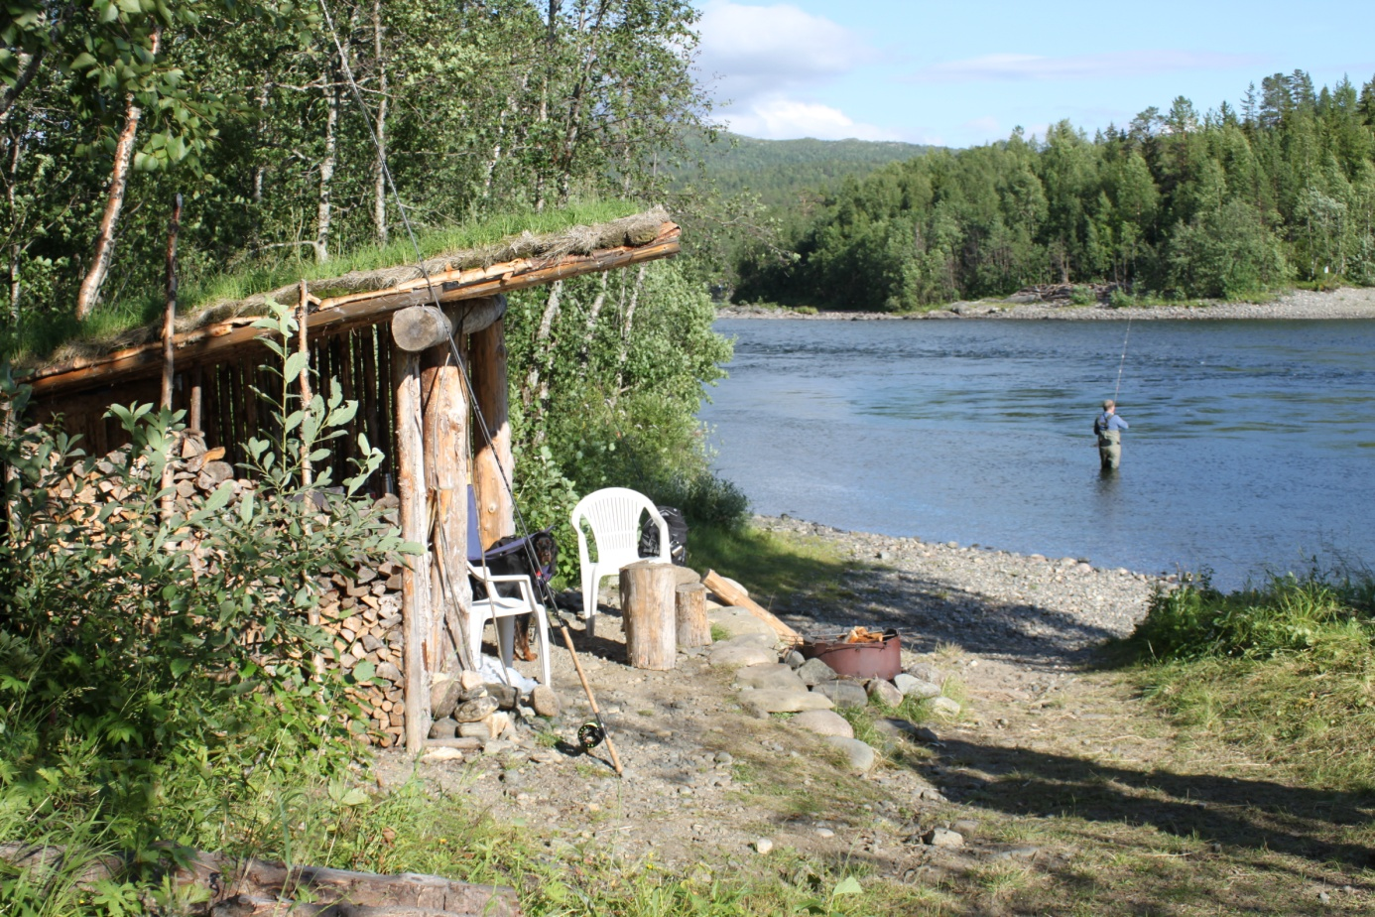
Gapahuken på Stakenget

Generelt:
Koordinater for øvre grense er N 69.996 Ø 19.243. Nedre grense ligger på N 68.989 Ø 19.212. Hele strekninga har en lengde på ca 1450 meter. Elva er variert med dype kulper som avløses av raskere strømpartier og attkipper (bakevjer). Det vokser skog langs deler av bredden, men det er ryddet lange strekninger som gir plass for fisking.
Det er avkjøringsmuligheter med parkeringsplass for bil ved Stakenget, Sand og Jutulstonga. Det er gapahuk ved Stakenget og Jutulstonga. Utedasser er planlagt bygd i 2014. Det er flere bålplasser langs elva og en god teltplass ved Sand. Det er motfiske kun ved Stakenget. Mulighet for båtleie.
Detaljer om fiskeplassene:

Stakenget:
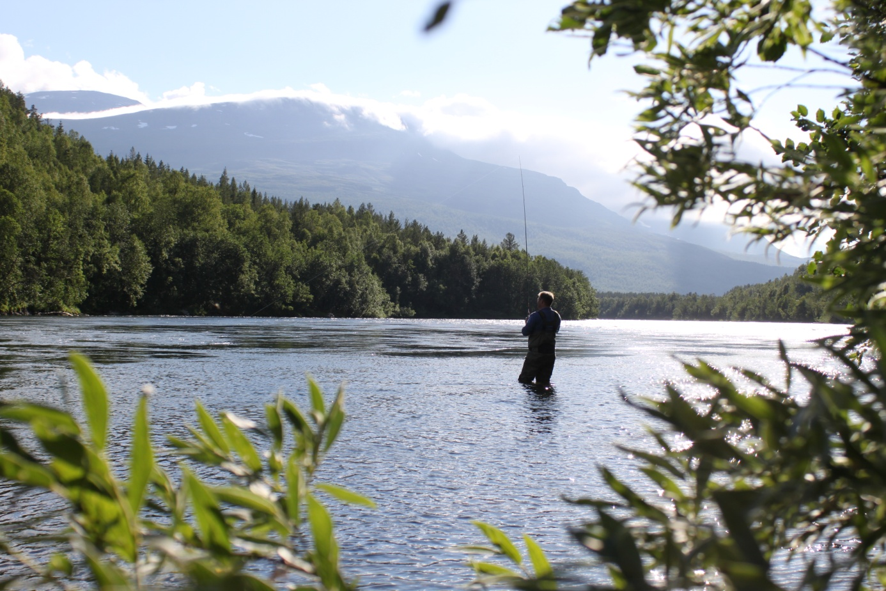
Ved øvre grense av strekningen. Meget lett tilgjengelig fiskeplass. Dyp kulp (minst 5-6 meter) som blir gradvis grunnere ned mot brekket. Gode vademuligheter. Godt egnet for roing.

Djuphølen:
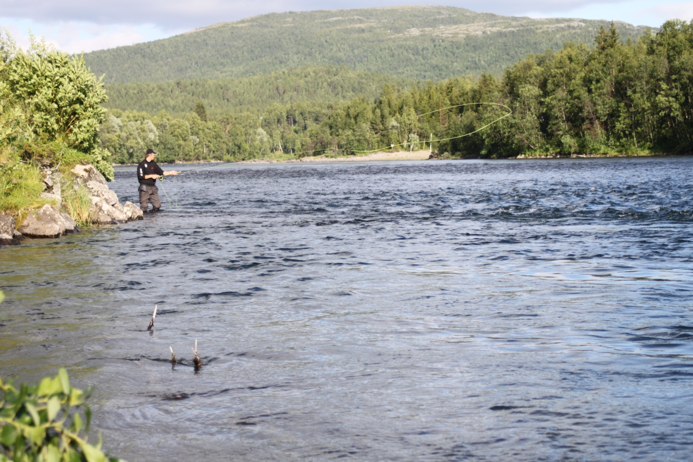
Elva går nesten helt inntil veien her, men det er mulig å komme ned både i overkant og nedkant av kulpen. Brådyp attkippe ved land med relativt sterk strøm utenfor, grunnere lenger ut og lenger ned. Egnet for roing når vannstanden er middels til lav slik at strømmen ikke er for sterk. Speykasting med flue.

Øra:
Fra Djuphølen og ned mot Sand er det grunt med rullesteinsbunn der det faller tørt ved lita elv. Egnet for vading.

Sand med Vetlneset:
Meget lett tilgjengelig fiskeplass. Attkippe inntil land. Jevn strøm utenfor. Egnet for vading.

Jutulstonga:
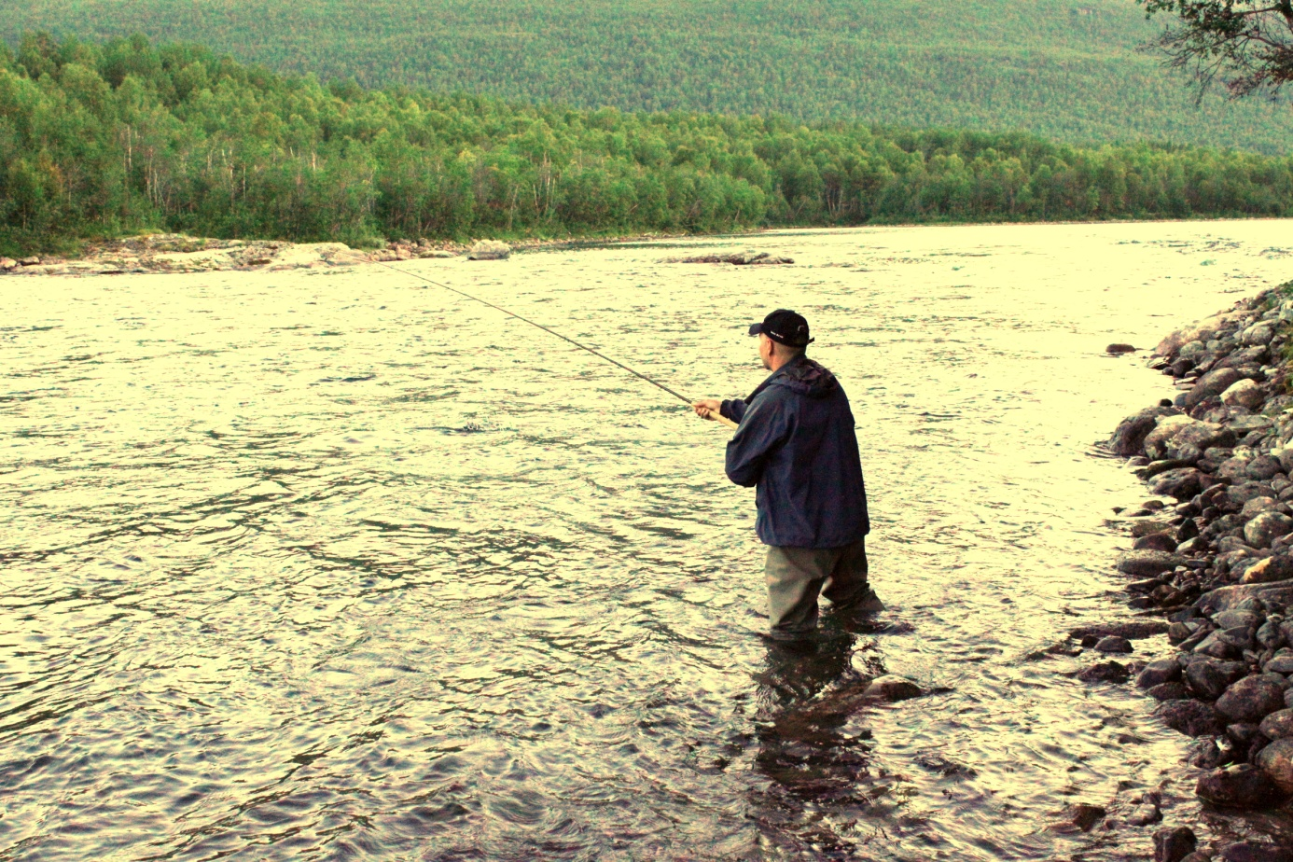
Bratt sti ned til elva. Lang kulp der hovedstrømmen går nærmest land. Bratt brink bak bredden, speykasting nødvendig ved fluefiske. Godt egnet for roing. Kulpen ender i et sterkt stryk nært land, da et berg (Jutulstonga) stenger mesteparten av elva. Stryket har et fall på ca 1 meter.

Nedfor Jutulstonga:
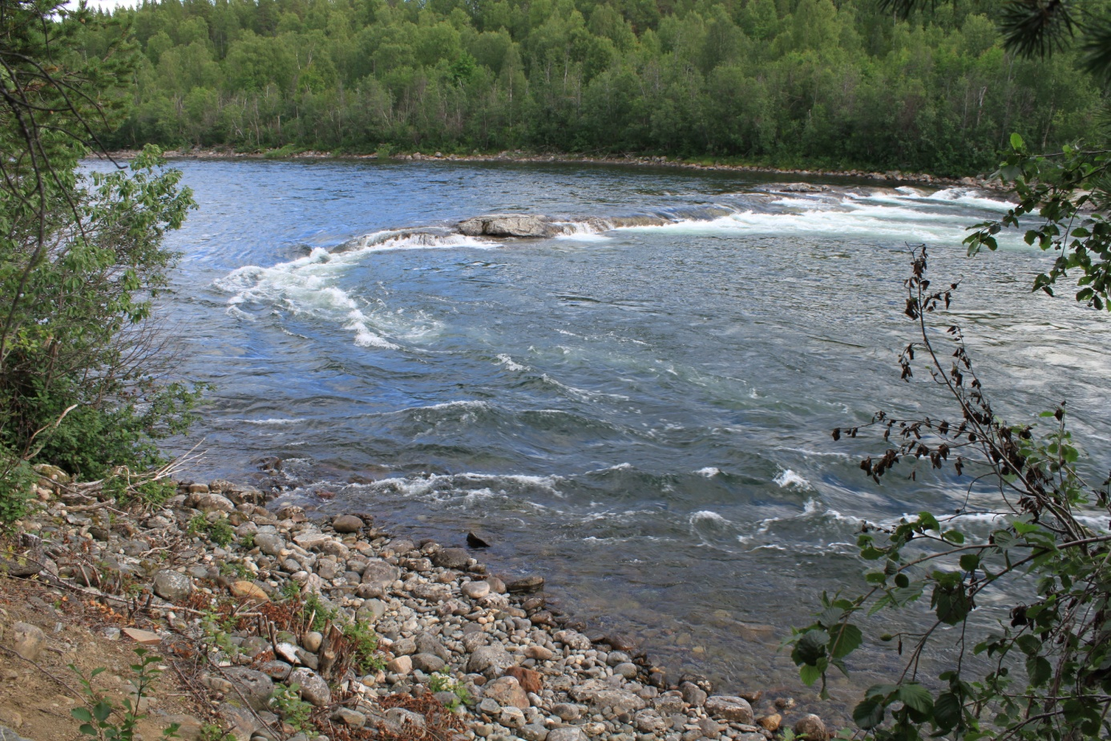
Bratt sti ned til elva. Sterk strøm nærmest land som roer seg nedover. Stor attkippe bak berget midt i elva. Vademuligheter der strømmen tillater det. Bratt, skogkledd brink bak bredden gjør speykasting nødvendig de fleste stedene, men det er hogd lommer i skogen som gir plass til noe baksleng. Gode forhold for roing. Sonen ender ca 200 meter nedenfor Jutulstonga.

